REALIZACJA PROJEKTU pn.:
Moryń i Trzcińsko-Zdrój - Perły gotyku Pomorza Zachodniego. Upowszechnienie w formie cyfrowej wiedzy o średniowiecznych reliktach architektury.
Projekt realizowany przez Biuro Dokumentacji Zabytków w Szczecinie dofinansowano ze środków Ministra Kultury i Dziedzictwa Narodowego pochodzących z Funduszu Promocji Kultury - państwowego funduszu celowego w programie KULTURA CYFROWA 2025 oraz środków finansowych Województwa Zachodniopomorskiego.
Zadanie polegało na kompleksowym, cyfrowym, trójwymiarowym zobrazowaniu średniowiecznych reliktów architektury Morynia i Trzcińska-Zdroju, ze szczególnym uwzględnieniem kościołów farnych, ratuszy oraz zachowanych elementów obwarowań miejskich takich jak bramy, baszty, czatownie. W trakcie realizacji zadania wykorzystano najnowsze technologie pomiarowo-wizualizacyjne 2D/3D oraz technologie internetowe, zapewniające interaktywność dla wszystkich grup odbiorców, ze szczególnym uwzględnieniem osób zagrożonych wykluczeniem (ustawa o dostępności cyfrowej). Głównym celem projektu było upowszechnienie wiedzy o unikatowych miastach Pomorza Zachodniego z zachowanymi średniowiecznymi układami urbanistycznymi i murami obronnymi oraz stworzenie zasobu w formie cyfrowej do celów konserwatorskich, badań naukowych, ochrony na wypadek konfliktów zbrojnych oraz dla przyszłych pokoleń.
W trakcie realizacji projektu przeprowadzono także warsztaty edukacyjne dla mieszkańców Trzcińska-Zdroju i Morynia oraz warsztaty cyfryzacyjne dla studentów Wydziału Architektury Zachodniopomorskiego Uniwersytetu Technologicznego w Szczecinie.
Partnerzy projektu:
- Urząd Miejski w Moryniu,
- Urząd Miejski w Trzcińsku- Zdroju,
- Parafia Rzymskokatolicka p.w. Świętego Ducha w Moryniu,
- Parafia Rzymskokatolicka p.w. Matki Bożej Nieustającej Pomocy w Trzcińsku-Zdroju,
- Fundacja Droga Lotha
- Centrum Konferencyjno-Wypoczynkowe SZAFIR w Moryniu,
- Zachodniopomorski Uniwersytet Technologiczny
Poniżej przedstawiamy efekty projektu.

Strona projektu:
https://bdz.szczecin.pl/p,143,moryn-i-trzcinsko-zdroj-perly-gotyku-pomorza-zachodniego-upowszechnienie-w-formie-cyfrowej-wiedzy-o-sredniowiecznych-reliktach-architektury

Kolekcja modeli na platformie Sketchfab:
https://sketchfab.com/bdzszczecin/collections/kultura-cyfrowa-2025-1c2e1295fb1f4d4eb96ce4cf1f1f9bd6

Strona z artykułami:

MORYŃ
1. Układ staromiejski PL: https://bdz.szczecin.pl/a,306,moryn-uklad-staromiejski
2. Układ staromiejski EN: https://bdz.szczecin.pl/a,310,moryn-old-town-layout

3. Kościół parafialny PL:
https://bdz.szczecin.pl/a,290,moryn-kosciol-parafialny-pw-swietego-ducha
4. Kościół parafialny EN:
https://bdz.szczecin.pl/a,311,moryn-parish-church-of-the-holy-spirit

5. Dzwon i ambona PL:
https://bdz.szczecin.pl/a,303,moryn-ambona-oraz-dzwon-w-kosciele-parafialnym-pw-swietego-ducha
6. Dzon i ambona EN:
https://bdz.szczecin.pl/a,312,moryn-pulpit-and-bell-in-the-parish-church-of-the-holy-spirit

7. Obwarowania miejskie PL:
https://bdz.szczecin.pl/a,294,moryn-obwarowania-miejskie-baszty-lupinowe
8. Obwarowania miejskie EN:
https://bdz.szczecin.pl/a,313,moryn-town-walls-and-half-towers

9. Zamek PL: https://bdz.szczecin.pl/widzialnicms/a,302,moryn-zamek-z-polwyspem
10. Zamek EN: https://bdz.szczecin.pl/a,314,moryn-castle-ruins

TRZCIŃSKO-ZDRÓJ
1. Układ staromiejski i ratusz PL:
https://bdz.szczecin.pl/widzialnicms/a,301,trzcinsko-zdroj-uklad-staromiejski-oraz-ratusz
2. Układ staromiejski i ratusz EN:
https://bdz.szczecin.pl/widzialnicms/a,315,trzcinsko-zdroj-old-town-layout-and-town-hall

3. Kościół parafialny PL:
https://bdz.szczecin.pl/widzialnicms/a,298,trzcinsko-zdroj-kosciol-parafialny-pw-matki-bozej-nieustajacej-pomocy
4. Kościół parafialny EN:
https://bdz.szczecin.pl/widzialnicms/a,318,trzcinsko-zdroj-parish-church-of-our-lady-of-perpetual-help

5. Mury obronne i bramy PL:
https://bdz.szczecin.pl/widzialnicms/a,299,trzcinsko-zdroj-mury-obronne-i-bramy
6. Mury obronne i bramy EN:
https://bdz.szczecin.pl/widzialnicms/a,319,trzcinsko-zdroj-defensive-walls-and-gates

7. Baszty PL: https://bdz.szczecin.pl/widzialnicms/a,316,trzcinsko-zdroj-baszty
8. Baszty EN: https://bdz.szczecin.pl/widzialnicms/a,320,trzcinsko-zdroj-towers

9. Baszty łupinowe PL:
https://bdz.szczecin.pl/widzialnicms/a,317,trzcinsko-zdroj-baszty-lupinowe
10. Baszty łupinowe EN:
https://bdz.szczecin.pl/widzialnicms/a,321,trzcinsko-zdroj-half-towers-in-the-town-walls

Materiały wideo:

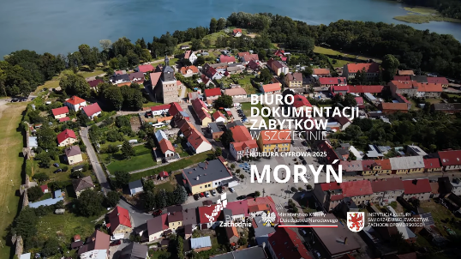
1. Moryń: perła gotyku - https://www.youtube.com/watch?v=ZQYM_dm6yr4
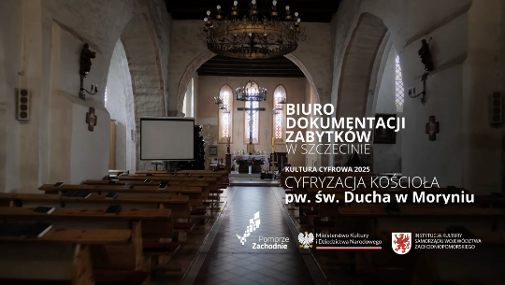
2. Moryń: kościół - https://youtu.be/Qem--w7foyc
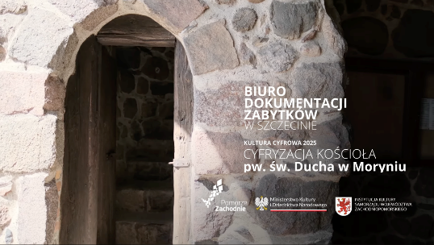
3. Moryń: kościół, wejście na wieżę - https://youtu.be/ncaDcxktt78
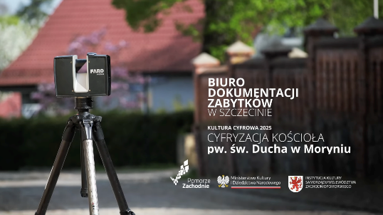
4. Moryń: kościół, cyfryzacja - https://youtu.be/dHHliBMpz3E
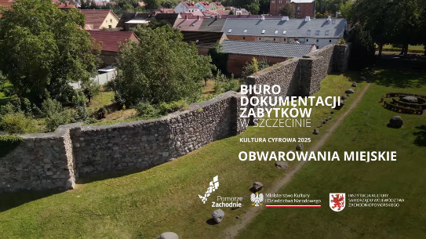
5. Moryń: obwarowania - https://youtu.be/AWhvNL8mIHk
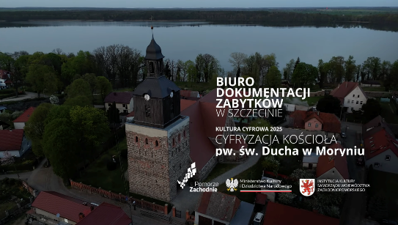
6. Moryń: kościół, dron - https://www.youtube.com/watch?v=GstHG_j98vc
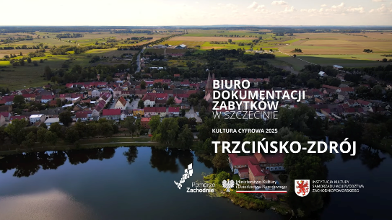
7. Trzcińsko-Zdrój: perła gotyku - https://www.youtube.com/watch?v=IoNDK7XvKX4
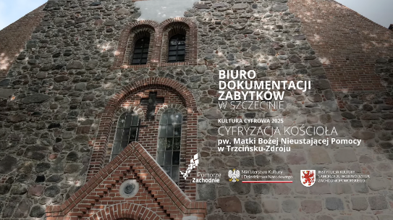
8. Trzcińsko-Zdrój: kościół - https://youtu.be/M0jNY2ixqbY
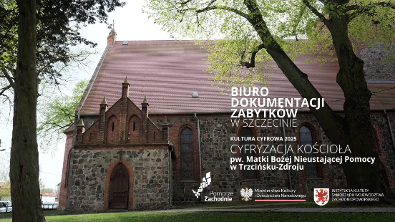
9. Trzcińsko-Zdrój: kościół, cyfryzacja - https://youtu.be/G6-MbK2iEJ4
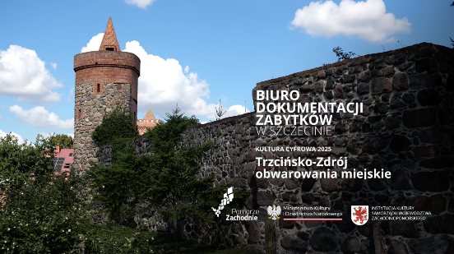
10. Trzcińsko-Zdrój: obwarowania - https://youtu.be/FGMBI53XM0U
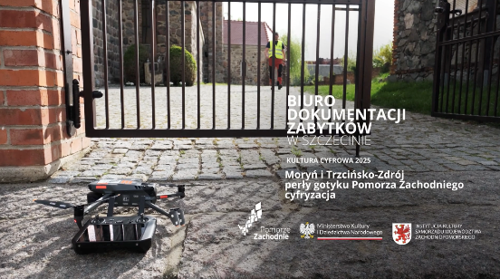
11. Cyfryzacja - https://www.youtube.com/watch?v=YuV-PBXykS4

Animacje wideo:

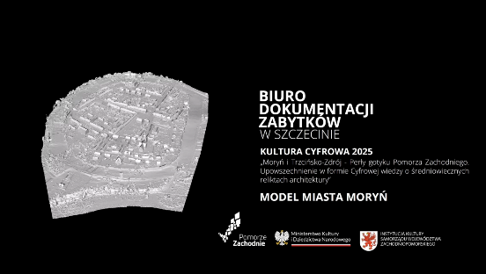
1. Moryń: układ staromiejski - https://youtu.be/wjEEYFCIaPY
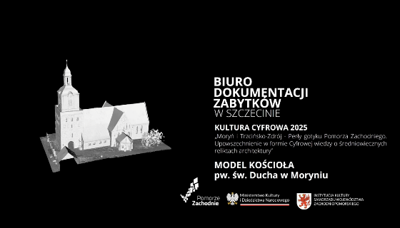
2. Moryń: kościół - https://youtu.be/Vbw72wLvtHk
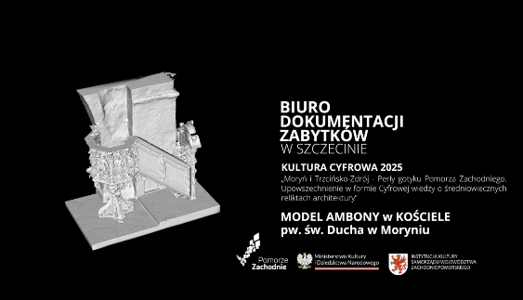
3. Moryń: ambona - https://youtu.be/TsuXEMLvBuw
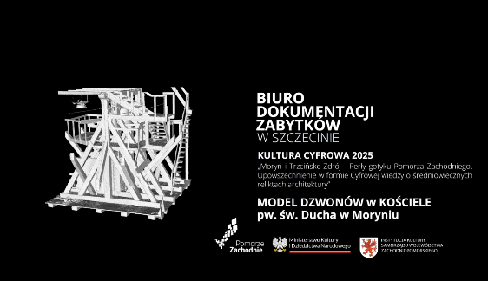
4. Moryń: konstrukcja dzwonów - https://youtu.be/weLdfctPDC8
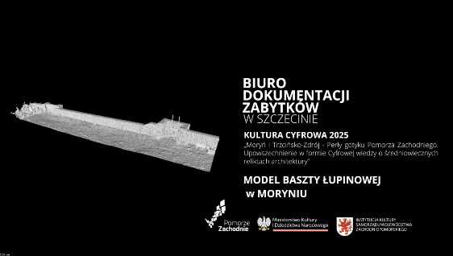
5. Moryń: baszta łupinowa - https://youtu.be/H7id4BjpDaQ
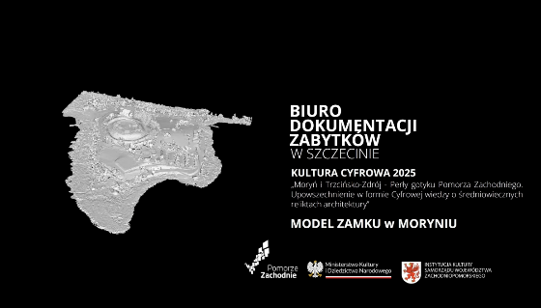
6. Moryń: zamek - https://youtu.be/ErBHvdXynho
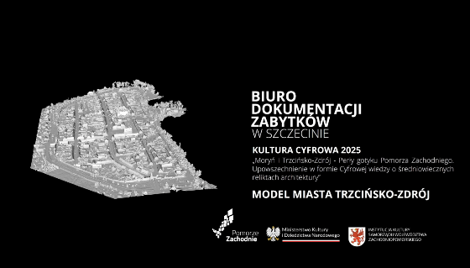
7. Trzcińsko-Zdrój: układ staromiejski - https://youtu.be/9ORg8PBghIs
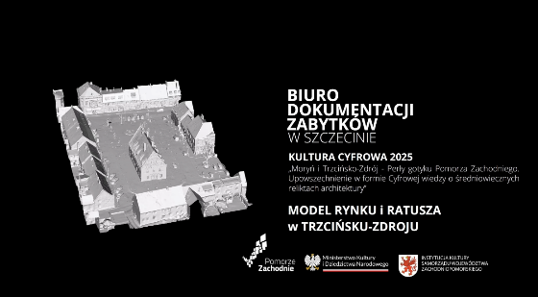
8. Trzcińsko-Zdrój: ratusz - https://youtu.be/NdxKvnwnQ_4
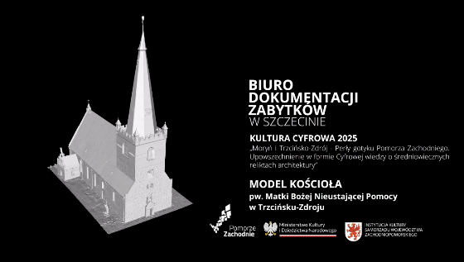
9. Trzcińsko-Zdrój: kościół - https://youtu.be/8tRAwS3p4pU

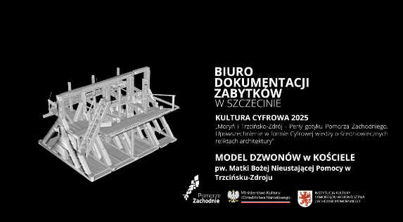
10. Trzcińsko-Zdrój: konstrukcja dzwonów - https://youtu.be/f9Ixa0qoAKc
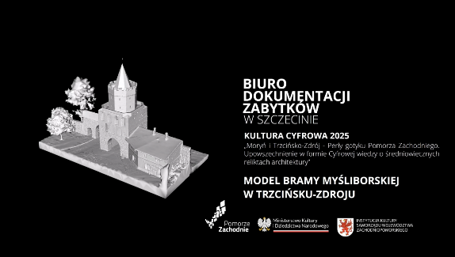
11. Trzcińsko-Zdrój: brama myśliborska - https://youtu.be/GGGWlkzdq0s
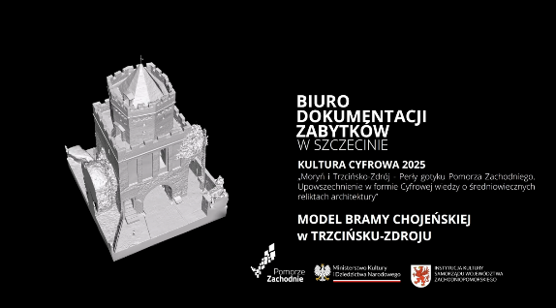
12. Trzcińsko-Zdrój: brama chojeńska - https://youtu.be/fCobGcjUgnk
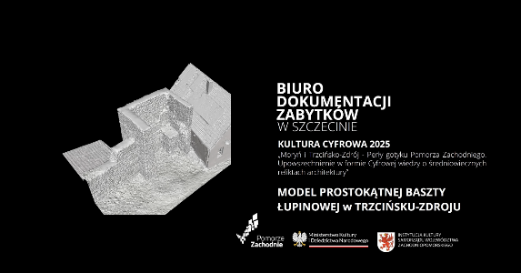
13. Trzcińsko-Zdrój: baszta łupinowa k - https://youtu.be/Px-Y5rR6_t4
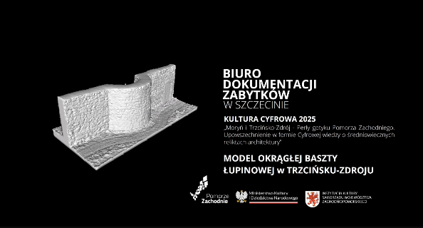
14. Trzcińsko-Zdrój: baszta łupinowa o - https://youtu.be/s2lVsUJWhPo
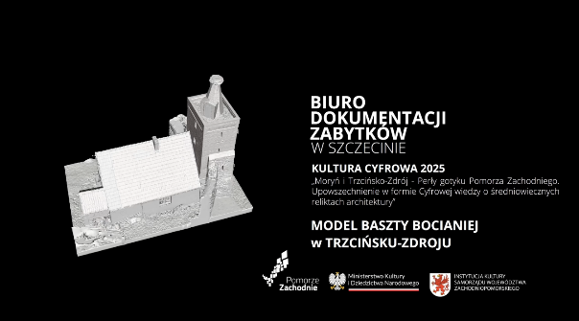
15. Trzcińsko-Zdrój: baszta bociania - https://youtu.be/SmQF4t9hoUs
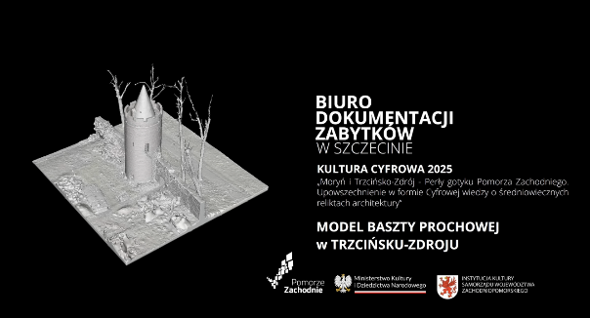
16. Trzcińsko-Zdrój: baszta prochowa - https://youtu.be/GHdEu06K9oA
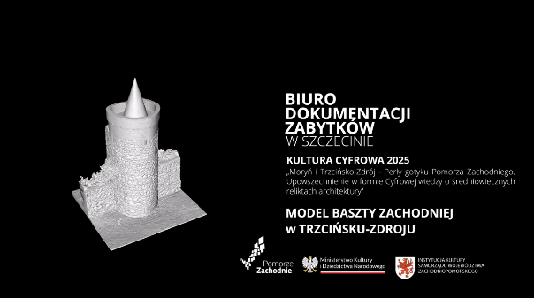
17. Trzcińsko-Zdrój: baszta zachodnia - https://youtu.be/Y42QOZh4gyc
Warsztaty i konferencje:

1. Cykl wykładów na ZUT:
https://www.facebook.com/bdzszczecin/posts/pfbid0XDWtLe6b51Fiu4Du9bxxmWjDuthqAfWLtmQZe2Cvkbzj5g6v9pjWNWtBWhF8U2Bdl?rdid=5lusPUw1nUB52Utg

2. Warsztaty edukacyjne - Trzcińsko-Zdrój
https://www.facebook.com/bdzszczecin/posts/pfbid036QnDmV4Rhid34dTGkkoz6dFuWS7785v1dfpyiwTRSijUddQ9a4eTjq6Rfm3LEreMl?rdid=Nu8E03fQznLNwFzy

https://trzcinsko-zdroj.pl/aktualnosci/warsztaty-edukacyjne-cyfryzacja-zabytkow.html

3. Warsztaty edukacyjne - Moryń
https://www.facebook.com/bdzszczecin/posts/pfbid02McYW13gvnqdtakZhDJz2MPoUv6dKHwHn9dV3q4VsNNKLfjQ1BNpN9LCnn537nb7tl?rdid=DxPDZ22EyBRBWHhm

https://moryn.pl/aktualnosci/zapraszamy-na-warsztaty-edukacyjne-cyfryzacja-zabytkow.html

4. Promocja projektu:
https://www.facebook.com/architektura.szczecin/posts/pfbid0jBz12e6YQtp5dCSK5fTUnLxCDASczjPD37KwawWgwvYSFX1YvaY6AVXsXpC8DBD7l?rdid=H6kK8BZ79tLbrVF2

https://www.instagram.com/p/DPDuCDfiKz7/

https://www.instagram.com/p/DRCf6NziB61/

https://bdz.szczecin.pl/widzialnicms/a,308,zapraszamy-na-warsztaty-do-morynia-i-trzcinska-zdroju

https://www.facebook.com/architektura.szczecin/posts/pfbid02pLnGuv9kznzDwm5HZfZGCXnHbFkESZqbJyDpZx9honrBTt5WPx1NM2FcJk9x1Hyul?rdid=MaOEhjrLdC8sgNbq

